Trường THPT Hùng Thắng  TỔ TỰ NHIÊN II  Mã đề thi: 444 | BÀI KIỂM TRA GIỮA KÌ II NĂM HỌC 2022 - 2023  Môn: Vật lý 10  Thời gian làm bài: 45 phút;
I. Trắc nghiệm (7 điểm)
Câu 1: Một ngẫu lực gồm hai lực 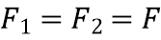, cánh tay đòn là d . Mômen của ngẫu lực này là
A. Fd B. (F₁ − F₂)d C. 2Fd D. 0,5Fd

Câu 2: Điều kiện cân bằng tổng quát của một vật rắn là:
A. Tổng các lực tác dụng lên vật bằng 0.
B. Tổng các moment lực tác dụng lên vật đối với một điểm bất kì bằng 0
C. Điều kiện A hay B còn tùy thuộc vào đặc tính của vật cân bằng.
D. Kết hợp cả A và B
Câu 3: Tay nắm cửa thường đặt xa bản lề nhằm mục đích
A. gần với ổ khoá hơn B. tạo ra lực mở cửa lớn hơn
C. tạo ra momen lớn D. không nhằm mục đích nào
Câu 4: Khi xe lên dốc lực nào sinh công dương
A. Phản lực B. Lực động cơ C. Lực ma sát D. Trọng lực
Câu 5: Lực F tác dụng vào một vật không sinh công khi
A. hợp với hướng chuyển động của vật góc lớn hơn 90⁰. B. cùng hướng chuyển động của vật.
C. có tác dụng cản chuyển động của vật. D. vuông góc với chuyển động của vật.
Câu 6: Gọi là công mà một lực đã sinh ra trong thời gianđể vật đi được quãng đường Công suất là
A. B. C. D.
Câu 7: Công thức tính áp suất chất lỏng
A. p = p_{o} + mgh B. p = p_{o} + ρgh C. p = p_{o} - ρgh D. p = p_{o} + mgh
Câu 8: Dạng năng lượng có được khi vật đang chuyển động là
A. Thế năng đàn hồi. B. Thế năng trọng trường.
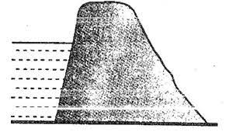
C. Động năng. D. thế năng
Câu 9: Đơn vị đo của công
A. N.m/s. B. W. C. J. D. N.s.
Câu 10: Con đê ngăn nước có độ dày giảm từ chân đê lên mặt đê vì lý do nào sau đây
A. càng xuống sâu áp suất nước càng yếu B. giảm vật liệu xây dựng đê.
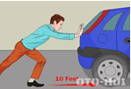
C. càng xuống sâu áp suất nước càng mạnh D. B và C đúng
Câu 11: Trong hình ảnh bên, năng lượng của xe ô tô thay đổi là do con người
A. truyền nhiệt cho xe.
B. vừa truyền nhiệt vừa thực hiện công lên xe.
C. đổ xăng cho xe chạy.
D. thực hiện công lên xe ô tô.
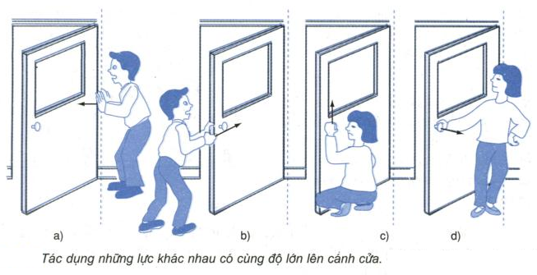
Câu 12: Trường hợp nào cánh cửa sẽ quay
A. c B. b C. a D. d
Câu 13: Đơn vị của khối lượng riêng của một chất?
A. kg/m B. g/cm
C. 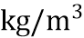 hoặc 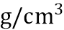 D. kg
Câu 14: Đơn vị momen của lực là
A. N.m². B. N.m.
C. N/m. D. N.m/s.
Câu 15: Một HS thả một quả bóng xuống đất. Trong quá trình bóng rơi kết luận nào sau đây là đúng.
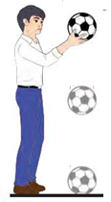
A. thế năng giảm tăng và động năng giảm dần. Khi quả bóng bật ngược trở lại thì thế năng tăng giảm và động năng tăng dần.
B. Động năng không đổi
C. thế năng giảm dần và động năng tăng dần. Khi quả bóng bật ngược trở lại thì thế năng tăng dần và động năng giảm dần.
D. Thế năng không đổi
Câu 16: Thế năng của một vật không phụ thuộc vào (xét vật rơi trong trọng trường):
A. Vị trí vật. B. Vận tốc vật. C. Khối lượng vật. D. Độ cao.
Câu 17: Công thức nào sau đây là công thưc tính áp suất
A. P = F/s B. P=S/F C. P = Fs D. P = m.g
Câu 18: Khi khối lượng giảm đi bốn lần nhưng vận tốc của vật tăng gấp đôi thì động năng của vật sẽ.
A. Không đổi B. Tăng gấp 8 C. Tăng gấp 4 D. Tăng gấp 2
Câu 19: Một ôtô có khối lượng 2 tấn đang chuyển động với vận tốc 36 km/h. Động năng của ô tô là:
A. 10.10⁴J. B. 2,6.10⁶J. C. 20.10⁴J. D. 10³J.
Câu 20: Cơ năng của một vật bằng
A. tích của động năng và thế năng của vật. B. hiệu của động năng và thế năng của vật.
C. hiệu của thế năng và động năng của vật. D. tổng động năng và thế năng của vật.
Câu 21: Động năng là đại lượng:
A. Vô hướng, luôn dương. B. Véc tơ, luôn dương hoặc bằng không.
C. Véc tơ, luôn dương. D. Vô hướng, có thể dương hoặc bằng không.
Câu 22: Một học sinh ném một vật có khối lượng 200g được ném thẳng đứng lên cao với vận tốc ban đầu 8 m/s từ độ cao 8m so với mặt đất. Lấy g = 10m/s². Xác định cơ năng của vật khi vật chuyển động? Nếu chọn gốc thế năng tại mặt đất .
A. 16(J) B. 4 (J) C. 22,4 (J) D. 10(J)
Câu 23: Áp suất chất lỏng tại một điểm bất kì trong lòng chất lỏng phụ thuộc vào
A. trọng lượng của chất lỏng B. độ sâu của điểm đang xét (so với mặt thoáng chất lỏng).
C. khối lượng chất lỏng phía trên D. thể tích của chất lỏng.
Câu 24: Công là đại lượng được tính bằng
A. tích của lực tác dụng và độ dịch chuyển theo phương của lực
B. thương số của lực tác dụng và vận tốc.
C. thương số của lực và thời gian tác dụng lực.
D. tích của lực tác dụng và thời gian thực hiện công.
Câu 25: Biểu thức nào sau đây không phải biểu thức của thế năng?
A. B. C. D.
Câu 26: Mô men của một lực đối với một trục quay là đại lượng đặc trưng cho tác dụng:
A. nén của lực B. uốn của lực C. làm quay của lực D. kéo của lực
Câu 27: Phát biểu nào sau đây về khối lượng riêng là đúng?
A. khối lượng riêng có đơn vị kg/m
B. Khối lượng riêng của một chất là khối lượng của một đơn vị thể tích chất đó.
C. Công thức tính khối lượng riêng là ρ = m.V.
D. Khối lượng riêng bằng trọng lượng riêng.
Câu 28: Động năng của một vật sẽ giảm khi vật chuyển động:
A. chậm dần đều. B. nhanh dần đều. C. biến đổi. D. thẳng đều.
II. Tự luận
Bài 1 (1 điểm): Với các dụng cụ như hình vẽ. Em hãy lựa chọn các dụng cụ phù hợp và thiết kế phương án thí nghiệm để đo khối lượng riêng của của hòn sỏi
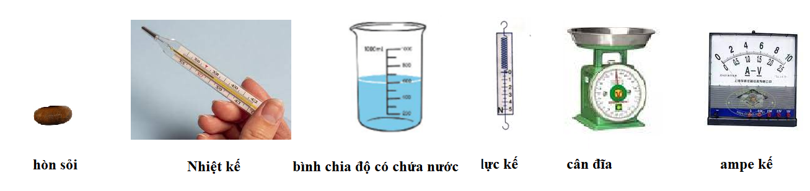
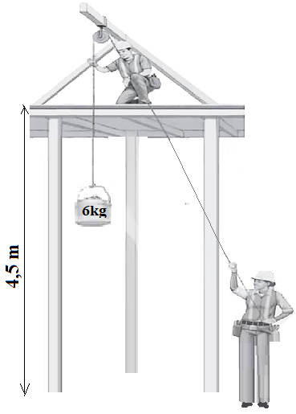
Bài 2 (1điểm): Trên công trường xây dựng, người công nhân sử dụng ròng rọc để đưa xô vữa lên cao trong thời gian 1 phút 40 giây như hình vẽ. Coi xô vữa chuyển động đều. Lấy g = 10m/s². Tính công suất của người đó.
Bài 3 (1 điểm): Hai anh em cùng chơi bập bênh. Anh có trọng lượng 300N, em có trọng lượng 200N. Em ngồi cách trục quay của bập bênh 1,5 m. Để bập bênh cân bằng nằm ngang thì người anh phải ngồi cách trục quay bao nhiêu?



